#### Лабораторная работа 4 Работа с циклами в Python

**Цель работы:** познакомиться с циклическими конструкциями

### Задание:

1. Дано вещественное число – цена 1 кг конфет. Вывести стоимость 1, 2, … 10 кг конфет. Решить задачу используя циклическую конструкцию for.
2. Дана непустая последовательность целых чисел, оканчивающаяся нулем. Найти: а) сумму всех чисел последовательности; б) количество всех чисел последовательности. Решить задачу используя циклическую конструкцию while.

**Выполнение:**

**1.** Введём цену за кг конфет типа float, присвоив значения переменной n. Далее в цикле for умножаем n (цена за кг) на i (количество кг) и выводим результат.

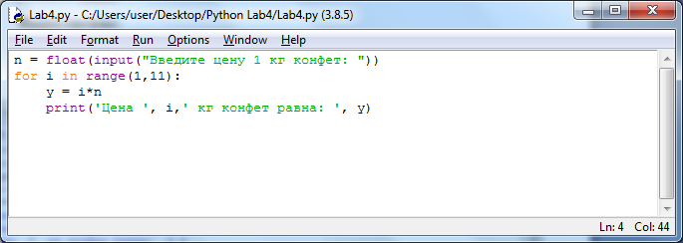

Рисунок 1 – Исходный код программы

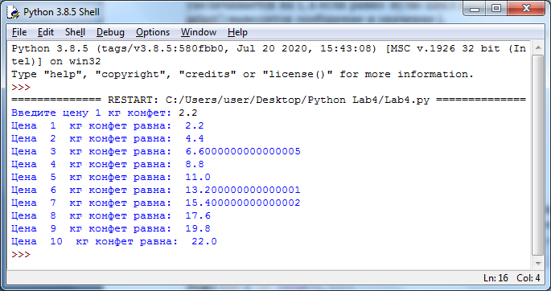

Рисунок 2 – Результат выполнения программы

**2.** Зададим переменные:

- х – для хранения элементов чисел заданной последовательности. Зададим ее начальное значение 1 для того, чтобы запустить цикл while;

- sum – для суммирования чисел последовательности;

- k – для определения количества элементов в последовательности;

Ввод последовательности чисел будет продолжаться до тех пор, пока не введется 0. Это реализуется с использованием циклической конструкции while x != 0.

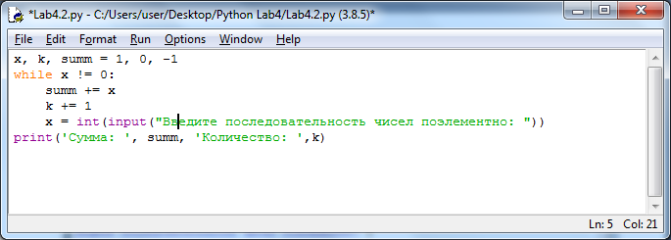

Рисунок 3 – Исходный код программы

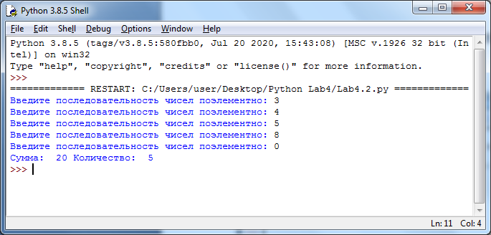

Рисунок 4 – Результат выполнения программы

Таким образом, в ходе выполнения программы был получен навык работы с циклическими конструкциями for и while.